



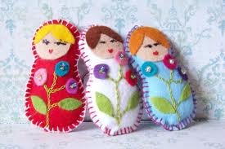



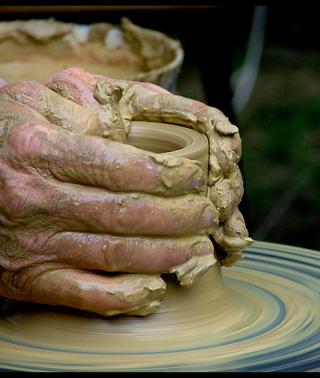

Europejski Fundusz Rolny na Rzecz Rozwoju Obszarów Wiejskich: Europa inwestująca w obszary wiejskie. Szkolenie zorganizowane przez Lokalną Grupę Działania „Partnerstwo na Jurze” finansowane ze środków Unii Europejskiej w ramach działania Funkcjonowanie Lokalnej Grupy Działania, nabywanie umiejętności i aktywizacja. Program Rozwoju Obszarów Wiejskich na lata 2007-2013

**FORMULARZ ZGŁOSZENIOWY DO UDZIAŁU W WARSZTATACH**

**Organizator:** Lokalna Grupa Działania „Partnerstwo na Jurze”

**Typ placówki (zakreślić):**

* Szkoła podstawowa
* Przedszkole
* Świetlica
* Inne (podać jakie)………………………………………………………………………………………

Nazwa placówki:…………………………………………………………………………………………………..

Osoba uprawniona do reprezentowania placówki:

…………………………………………………………………………………………………………………………….

Osoba do kontaktu w sprawie warsztatów:

…………………………………………………………………………………………………………………………….

Adres: …………………………………………………………………………………………………………………

Tel , e-mail :……………………………………………………………………………………………………….

Temat wybranych warsztatów oraz przybliżony termin:

…………………………………………………………………………………………………………………………..

Czy szkoła współpracowała wcześniej z KGW? Tak Nie

Czy szkoła i rodzice wyrażają zgodę na wykorzystanie wizerunku dziecka oraz nauczycieli przy robieniu foto relacji z warsztatów? Tak Nie

Ja niżej podpisany, jako reprezentant placówki, oświadczam, iż wyrażamy wolę dalszej współpracy z LGD „Partnerstwo na Jurze” oraz z wybranym Kołem Gospodyń Wiejskich w temacie kultywowania u najmłodszych lokalnych tradycji.

Ja niżej podpisany, jako reprezentant placówki, wyrażam zgodę na umieszczanie danych szkoły na stronach internetowych LGD informujących o warsztatach.

……………………………………… …….………………………………………………………………..

Miejscowość, data podpis osoby upoważnionej do reprezentowania placówki

Formularz zgłoszeniowy należy złożyć osobiście w biurze Lokalnej Grupy Działania „Partnerstwo na Jurze” w Chrzanowie, ul. Focha 3, pokój 202 lub wysłać zeskanowany podpisany formularz pocztą elektroniczną na adres: biuro@partnerstwonajurze.pl lub faksem na nr 32 720 65 01.